תאריך הבחינה: 9.4.2024
שם המרצה: ד"ר דוד קודיש, מר גיל שנדרוביץ
שם הקורס: ניתוח ועיצוב מערכות מידע
מספר הקורס: 364-1-1411
שנה: 2024 סמסטר: א' מועד: ב
משך הבחינה: 2 שעות
חומר עזר: מחשבון

הנחיות כלליות:
- המבחן בנוי משני חלקים, המתבססים על סיפור המסגרת.

סיפור המעשה:
חברת ג'ק ספארו שודדות בע"מ בראשות שודד הים הידוע קפטן ג'ק ספארו מעוניינת לנהל את עסקי שודדות הים בצורה ממוחשבת ופונה אליכם עם הדרישות החלקיות הבאות:
** הדרישות מנוסחות בלשון זכר לצרכי נוחות בלבד **
ישנן ספינות שונות שצריכות להיות במאגר הנתונים. לכל ספינה יש שם, מהירות מקסימלית, מספר אנשי הצוות, ופרטים שונים נוספים המאפיינים ספינות. כל ספינה מצוידת ב- GPS ויכולה בכל רגע נתון לדעת את מיקומה אבל נתון זה לא יהיה חשוף לספינות אחרות כדי לשמר את אלמנט ההפתעה הדרוש לשודדי ים. לכל ספינה יש קפטן (מפקד הספינה) נוכחי ויש צורך לדעת מי היה הקפטן הקודם של הספינה במידה והיה כזה. ספינה יכולה להיות שייכת לצי ספינות או להיות ספינה בודדת.
צי ספינות מורכב ממספר ספינות (2 ומעלה) ולכל צי, יוגדר מפקד צי (קומודור) שיהיה אחד מהקפטנים של הספינות המרכיבות את הצי. ספינות יכולות להצטרף לצי ולהפרד מהצי בכל רגע נתון. יש צורך לדעת את ההיסטוריה של כל הרכב צי שהיה ולכן לצורך הפשטות, כאשר ספינה מצטרפת או עוזבת צי, יוגדר צי חדש.
ספינות נעות בין נמלים שונים. לכל נמל יש נ.צ. מסוים, שם, ושירותים הניתנים בנמל. השירותים הניתנים יכולים להיות תיקוני ספינה, מזון, בתי מרזח, ועוד. כאשר ספינה מסוימת זקוקה לשירות מסוים, היא תוכל למצוא במערכת בצורה ברורה את הנמל הקרוב ביותר המספק את השירות הנדרש ולקבל פרטים נוספים לגבי השירות.
נותני השירותים השונים בנמלים השונים ישלחו למנהלי המערכת את הפרטים השונים על השירותים שהם נותנים ומנהלי המערכת יהיו אלה שיזינו את הנתונים למערכת.
כאשר ספינה מבקרת בנמל, הביקור מתועד וכולל תאריך כניסה ויציאה מהנמל. אין שום רישום מעבר לזה.
לכל ספינה יש צוות שודדי-ים. לאחר רישום של שודד ים למערכת ומילוי פרטיו האישיים, יוכל שודד הים להגיש בקשה להצטרף לספינה מסוימת או למספר ספינות במקביל. הקפטנים השונים יצפו בבקשות השונות ויאשרו/ידחו אותן. הקפטן הראשון לאשר בקשה של שודד ים, יהיה זה שהשודד יצטרף לשירותיו.
שודד ים שכבר משובץ לספינה מסוימת, יכול להגיש טופס 55 לשינוי שיבוץ. במקרה זה, קפטן הספינה צריך לאשר את הבקשה ורק לאחריה יוכל שודד הים להגיש בקשה חדשה להצטרף לספינה אחרת.
לצרכי בקרה וחלוקת שלל הוגנת, יש צורך לדעת עבור כל שודד באיזו ספינה שירת ובאילו תאריכים.

- (12 נק') BPMN:
- (3 נק') תנו דוגמא למצב שבו נמדל את אותה פעולה בשני lanes שונים.
- (3 נק') תנו דוגמא לסיבה (עסקית או אחרת) בגינה נבחר ענף מסוים כענף דיפולטיבי.
- (6 נק') להלן תרשים BPMN, מה הן הבעיות בתרשים זה?
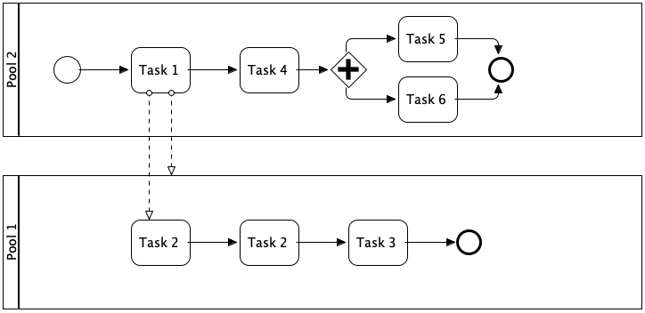
- (13 נק') מתודולוגיות:
- (4 נק') מהו האירוע שהוביל לפיתוח מתודולוגיות לפיתוח תוכנה. תנו 2 דוגמאות לתוצאות האירוע (שאינן מתודולוגיות).
- (6 נק') מהו Over-Spec בקונטקסט של מתודולוגיית ה-Waterfall וכיצד הוא קשור ל-Gold Plating.
- (3 נק') מהם שני סוגי ה-Prototype? מנו חיסרון עבור כל סוג.

- (16 נק') לפני שהוחלט על פיתוח המערכת, נבחנו הצעות מחיר של שלושה מוצרים דומים. לפניכם טבלת תועלת ועלויות עבור שלוש הצעות מחיר:
 | הצעה א' | הצעה ב' | הצעה ג'
תועלת | 0.75 | 0.7 | 0.8
עלות מוצר והתאמות אישיות תשולם ביום ההטמעה | 2300 | 2500 | 2000
משך הזמן עד ההטמעה | שנה | שנה | שנה
עלות הטמעה חד פעמית – תשולם ביום ההטמעה | 100 | 150 | 150
עלות תחזוקה שנתית – תשולם לאחר שנה מיום ההטמעה | 100 | 120 | 110
רווח גרט – יתקבל בעת התשלום האחרון | 350 | 300 | 200
נתונים נוספים:
- אחוז הריבית השנתית המוערכת היא 8%.
- כל המחירים נקובים במחיר של היום.
- יש לחשב את העלויות לפי 10 תקופות זמן מהיום (סה"כ מזמן 0 עד זמן 10 כולל).
ענו על הסעיפים הבאים:
- (12 נק') בנו גרף עלות-תועלת לפי שיטת נרמול #3 כפי שמופיעה בדף הנוסחאות.
- (4 נק') באיזו הצעה תמליצו לבחור ומדוע?

- (8 נק') ניסוח דרישות:
הערה: שימו לב שבשאלה זו הניקוד יינתן רק על כתיבה מדויקת. הקפידו על ניסוח ברור לפי העקרונות שנלמדו.
- (4 נק') נסחו בצורה מדויקת ככל האפשר 2 דרישות פונקציונליות למערכת מתוך התאור שמופיע בשאלה.
- (2 נק') נסחו בצורה מדויקת ככל האפשר 1 user stories למערכת מתוך התאור שמופיע בשאלה.
- (2 נק') נסחו בצורה מדויקת ככל האפשר 1 דרישות לא פונקציונליות למערכת מתוך התאור שמופיע בשאלה.

- (15 נק') הכינו תרשים Use Case עבור המערכת מתוך המתואר בשאלה. יש להשתמש ב- include אחד לפחות.

- (20 נק') הכינו תרשים מחלקה מקיף עבור המערכת המתוארת בשאלה. על התרשים לכלול שימוש נכון ב- enumerator, מאפיינים מהותיים וכן קרדינליות הקשרים. עבור תרשים לא מסודר וקשרים מיותרים ו/או לא יעילים יורדו נקודות. מומלץ להשתמש בטיוטה ולהעביר את התרשים המסודר לדף זה.
יש לציין את המאפיינים כפי שתוארו בשאלה אך אין צורך לציין סוגי משתנים והגדרות private/public. יש להציג שיטות רלוונטיות המופיעות בשאלה.

- (4 נק') הדרישה המקורית היתה: "יש צורך לדעת מי היה הקפטן הקודם של הספינה במידה והיה כזה". לאחר ההטמעה, התקבלה הבקשה הבאה לשינוי בדרישות: " יש צורך לדעת מי היו כל הקפטנים הקודמים של הספינה לפי תאריך, במידה והיו". כיצד שינוי הדרישה תשפיע על תרשים המחלקות שבניתם?

- (4 נקודות) מה מתודולוגית הפיתוח בה הייתם ממליצים לפתח את המערכת ומדוע? פרטו ונמקו שתי סיבות עיקריות לבחירה.
- (8 נק') לאור ההצלחה הגדולה של המערכת שלכם, חברת ג'ק ספארו שודדות בע"מ מעוניינת להרחיב את המערכת כך שניתן להגדיר בה ארמדה שהיא אוסף של ציים. בראש ארמדה יעמוד הקומודור (מפקד צי) של אחד הציים בה.
  - (4 נקודות) האם אמור להיות שינוי בתרשים ה- Use Case שהכנתם? אם יש שינוי לציין מהו ואם לא, לציין מדוע.
  - כיצד יהיה נכון למדל את האילוץ "בראש ארמדה יעמוד הקומודור (מפקד צי) של אחד הציים בה" בתרשים המחלקות?
התייחסו לשיקולים בבחירה בין מידול בעזרת קשרים וקרדינליות לבין בחירה בשיטה שתוודא שמפקד הארמדה הוא מפקד של אחד הציים.

דף נוסחאות – ניתוח ועיצוב מערכות מידע

תרשים תהליך BPMN


פעילות ממוחשבת מאגר נתונים ממוחשב

פעילות ידנית טופס ידני

פעילות מורכבת אירוע


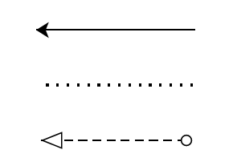
חץ Sequence שער AND

חץ Association שער XOR

חץ Message שער OR

Sequence Diagram
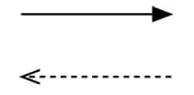
פעולה סינכרונית והתשובה
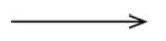
פעולה א-סינכרונית

State Diagram

מצב

שינוי מצב

התחלה


סיום

בחירת חלופות

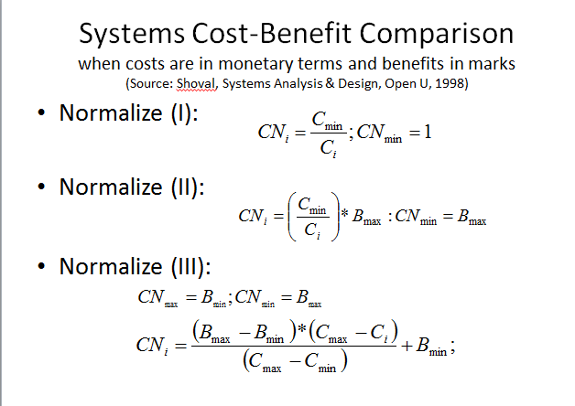
שיטות נרמול עלויות
שיטה א'


שיטה ב'

שיטה ג'

